Студент: Базарбай Қарақат
Дата выполнения: 16.03.26

1. Интеграционное тестирование и взаимодействие с API

Задание 1. Получение данных с API
Создайте React-компонент, который получает список пользователей с API.
API:
https://jsonplaceholder.typicode.com/users
Требования:
- отправить запрос с помощью fetch или axios
- вывести список пользователей на странице
- отобразить имя и email

Задание 2. Отображение загрузки
Модифицируйте предыдущее задание.
Требования:
- пока данные загружаются — показать текст
Загрузка...
- после получения данных — показать список пользователей.

Задание 3. Обработка ошибки API
Добавьте обработку ошибок.
Требования:
- если API недоступен — вывести сообщение
Ошибка загрузки данных
- не показывать пустую страницу.

Задание 4. Интеграционный тест запроса
Напишите тест для компонента, который получает данные с API.
Использовать:
- Jest
- React Testing Library
Проверить:
- что после загрузки данных на странице появляется имя пользователя.
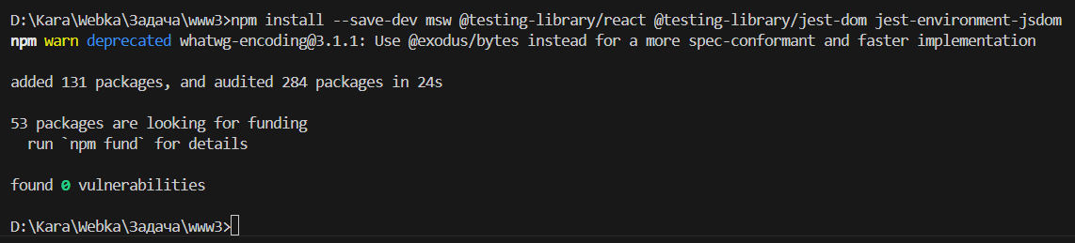

Задание 5. Отправка данных на API
Создайте форму:
Поля:
- имя
- email
Требования:
- отправить данные методом POST
- после отправки вывести сообщение
Данные успешно отправлены.

2. Интеграция и проверка работы внешнего API

Задание 6. API погоды
Создайте React-приложение, которое показывает погоду.
API:
https://api.openweathermap.org
Функции:
- поле для ввода города
- кнопка Получить погоду
- вывод:
  - температура
  - описание погоды

Задание 7. API курсов валют
Используйте API:
https://api.exchangerate-api.com
Задача:
- получить курсы валют
- вывести курс:
  - USD
  - EUR
  - KZT.

Задание 8. Проверка работы API
Создайте компонент, который:
- отправляет запрос к API
- проверяет статус ответа
Требования:
- если status === 200 — показать данные
- если ошибка — показать сообщение
API недоступен.

Задание 9. Повтор запроса
Добавьте кнопку Обновить данные.
Требования:
- повторно отправить запрос к API
- обновить данные на странице.

Задание 10. Тестирование API интеграции
Напишите тест для компонента, который получает данные из API.
Проверить:
- компонент делает запрос
- данные отображаются на странице.

